Predmet **OZD** – III. K – Prosím o doplnenie nového učiva do zošita OZD **Výpočet cestovného,** prečítať a naučiť sa!

Ďakujem

**VÝPOČET CESTOVNÉHO** – pozri **Prepravný poriadok ZSSK + Cenníky**

**VÝPOČET CESTOVNÉHO**

***Výška cestovného sa určuje v závislosti od kilometrickej vzdialenosti uvedenej v CP, použitého druhu vlaku, zvolenej vozňovej triedy, druhu cestovného. Vyšší druh vlaku je rozlíšený príplatkom. Cestovné je určené v jednotlivých cenníkoch a vypočíta sa za skutočnú prepravnú cestu na tratiach, po ktorých sa cesta uskutočňuje***, ak pri konkrétnom zľavnenom cestovnom nie je uvedené inak.

Ak sa preprava nekoná súvislo a cestujúci na časti prepravnej cesty použije dopravný prostriedok iného dopravcu, cestovné sa určí za jednotlivé úseky tratí osobitne.

Zľavnené cestovné sa vo vlaku priznáva, ak pri konkrétnom zľavnenom cestovnom nie je uvedené inak. Ak cestujúci niektoré úseky trate prechádza dvakrát, tieto úseky sa do celkového počtu precestovaných kilometrov započítajú tiež dvakrát.

Zlučovanie zľavneného cestovného nie je dovolené. Vo vlaku vyššieho druhu je cestovný lístok platný iba so zakúpeným príplatkom podľa cenníka, ak pri konkrétnom cestovnom nie je uvedené inak. Príplatok platí v spojení s cestovným lístkom a len v čase platnosti cestovného lístka. V prípade, ak je vo vlaku osobnej dopravy zaradený vozeň 1. vozňovej triedy a jeho zaradenie je uvedené v CP v hlavičke vlaku, považuje sa za povinne miestenkový vozeň a cestujúci v tomto vozni je povinný mať zakúpený platný cestovný doklad na 1. vozňovú triedu a povinnú miestenku podľa cenníka. Ak je vo vlaku zaradený vozeň 1. vozňovej triedy s označením 1 plus, cestujúci je povinný v dvoch povinne miestenkových kupé tohto vozňa, označených ako 1 plus (ide o kupé so štyrmi miestami), mať zakúpený platný cestovný doklad na 1. vozňovú triedu a povinnú miestenku podľa cenníka, podľa podmienok stanovených v článku A. 7.

Pri preprave na povinne miestenkovom mieste je na celom povinne miestenkovom úseku ***povinné zakúpenie miestenky podľa cenníka***. Deti do 6 rokov, ak sa pre ne nepožaduje samostatné miesto, za miestenku neplatia.

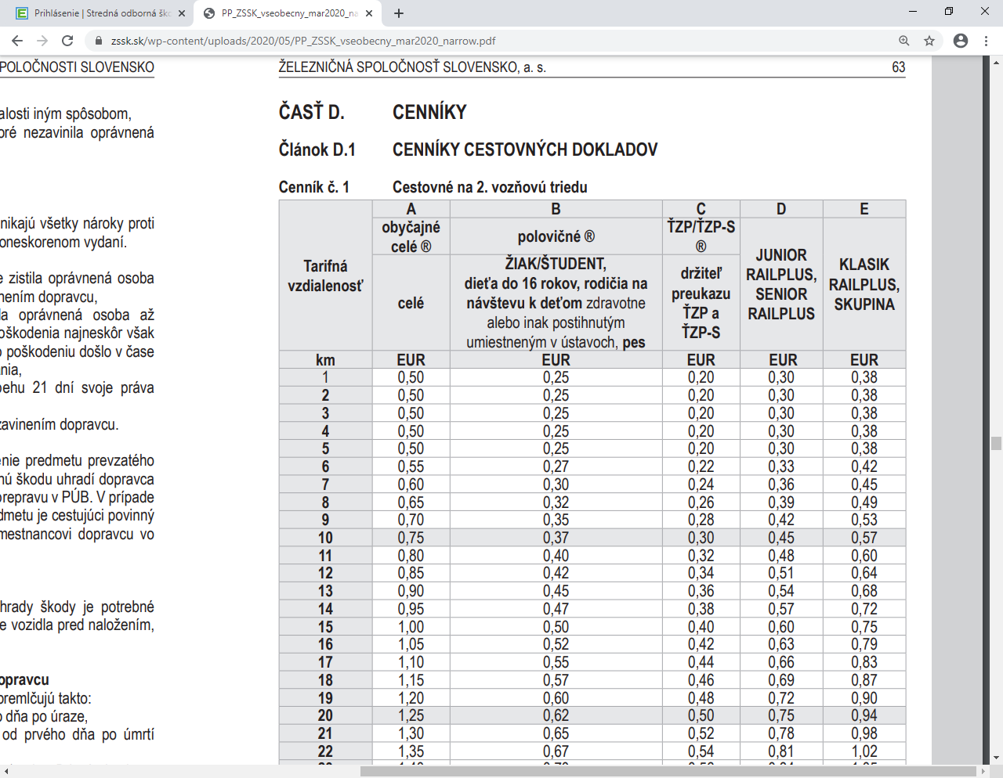

* Vid. Pokračovanie v Prepravnom poriadku v časti D. Cenníky

